Creare un'applicazione pick-and-place in pochi minuti
mapp Robotics rende le macchine più veloci, più flessibili e più efficienti
Una soluzione software precompilata di B&R aiuta gli OEM a implementare applicazioni pick-and-place in modo molto più rapido, con un rischio di investimento minimo. La soluzione di processo Pick-and-Place di mapp Robotics fa sì che le macchine siano più veloci, flessibili ed efficienti.

I robot pick-and-place aprono nuovi gradi di libertà per gli ingegneri durante la progettazione dei processi di produzione. In particolare, le macchine progettate per produrre piccole quantità, fino alla dimensione del lotto unitario e un'elevata varietà di prodotto beneficiano di una gestione automatizzata sincronizzata con una precisione al microsecondo.
Configurare, non programmare
Per creare tali applicazioni, B&R offre una soluzione software precompilata per i robot pick-and-place con il suo mapp Technology software toolbox. Ciò consente di configurare le applicazioni in modo intuitivo, selezionando blocchi funzione precompilati. Questi sono collegati tra loro nell'editor, come con altre funzioni mapp, consentendo di creare un'applicazione di robotica eseguibile in pochi minuti.
Non è richiesta una conoscenza approfondita della robotica. Bastano pochi clic per configurare il coordinamento con altri assi di movimento, sistemi track, componenti di visione artificiale B&R o applicazioni mapp View HMI web-based. Questo elimina gran parte del lavoro di programmazione manuale e riduce i tempi di sviluppo.
Massima libertà nella progettazione dei processi
La soluzione software mapp Pick-and-Place offre la massima libertà nella progettazione dei processi. È possibile utilizzare qualsiasi numero di robot delta. Anche il numero di nastri trasportatori per l'ingresso e l'uscita è liberamente configurabile. Come punto di forza, si evidenzia come il software sia in grado di ottimizzare automaticamente il processo per la massima velocità di prelievo.

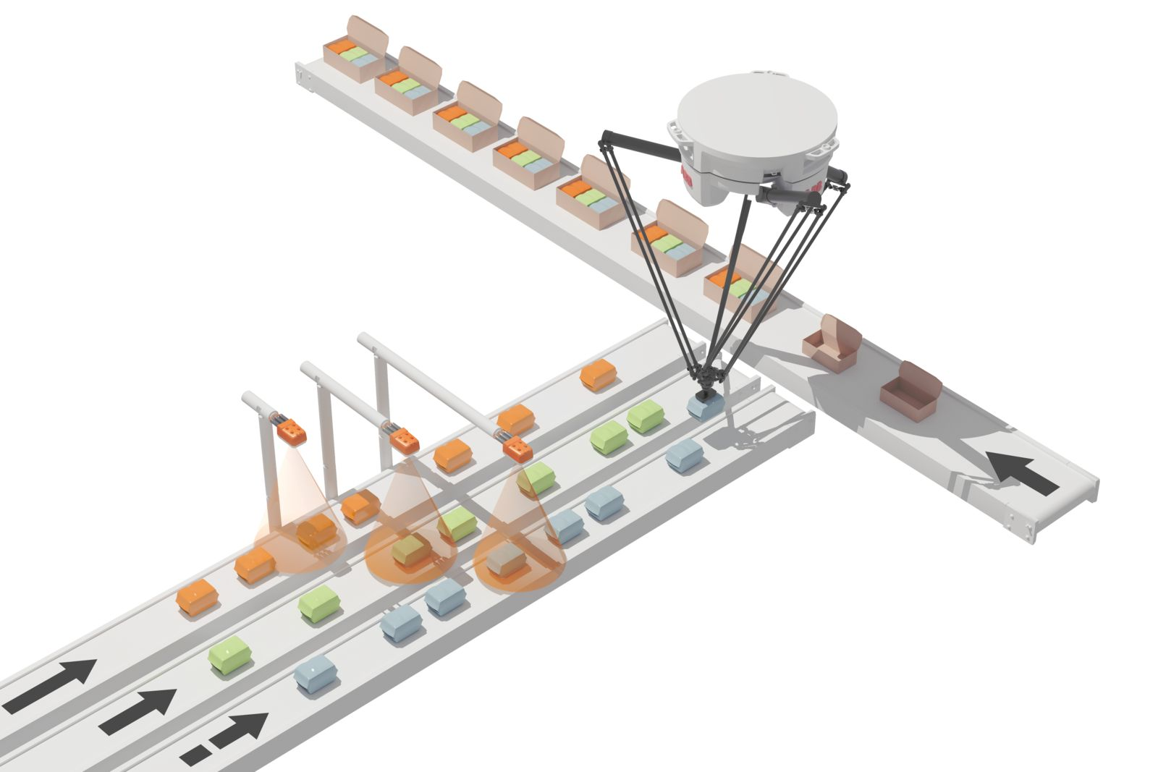
Con mapp pick-and-place, le applicazioni possono essere configurate con pochi clic. (Immagine: B&R)
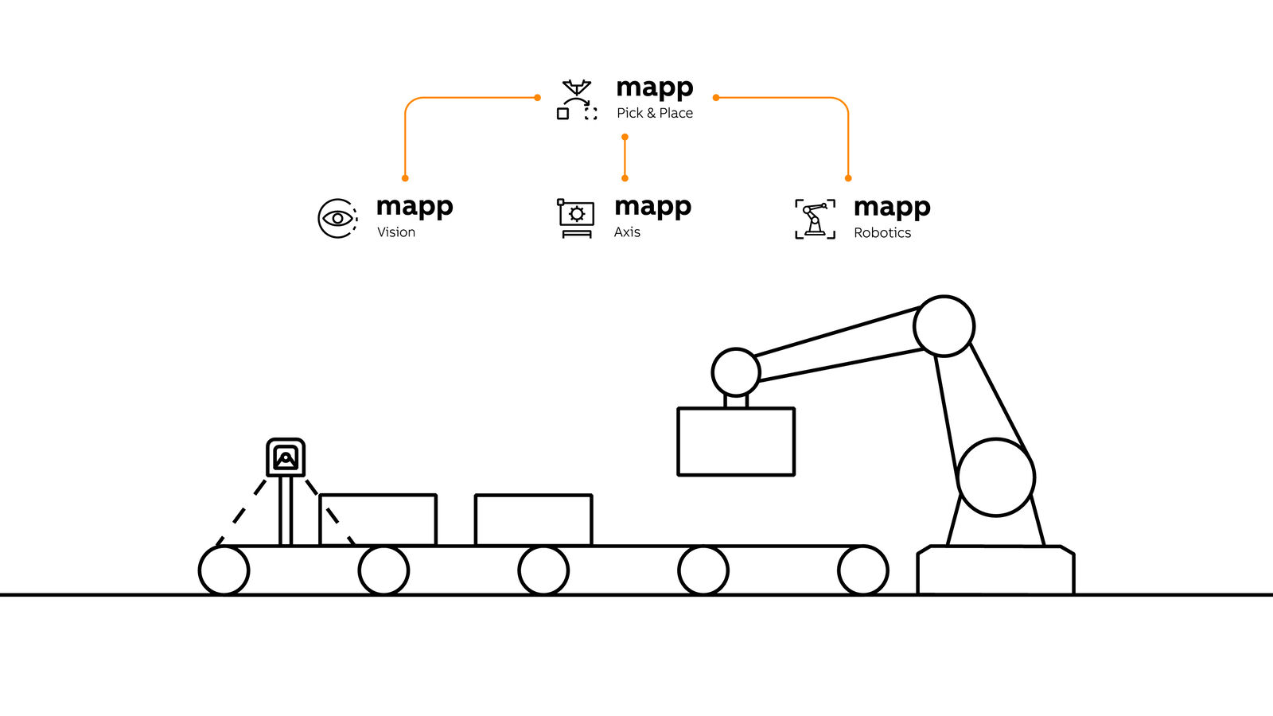
I componenti mapp si scambiano automaticamente tutte le informazioni di cui hanno bisogno. (Immagine: B&R)

A proposito di B&R
B&R, una divisione del Gruppo ABB, è leader globale nell'automazione industriale con sede in Austria. B&R combina tecnologia all'avanguardia con ingegneria avanzata per fornire ai clienti, praticamente di ogni settore, soluzioni complete per l'automazione di macchine e fabbriche, controllo del movimento, HMI e tecnologia di sicurezza integrata. Con gli standard di comunicazione IoT industriale tra cui OPC UA, POWERLINK e openSAFETY, nonché il software Automation Studio, B&R ridefinisce costantemente il futuro dell'ingegneria dell'automazione. Lo spirito innovativo che mantiene B&R all'avanguardia nell'automazione industriale è guidato dall'impegno a semplificare i processi e a superare le aspettative dei clienti.
Per maggiori informazioni, visita www.br-automation.com

